**Потеруха Базыль Иосифов (Paciarucha Bazyli Jgnacy)**

10 апреля 1805 г – крещение (НИАБ 136-13-894, лист 570, №20/1805-р (ориг)).

**НИАБ 136-13-894:** Лист 57. **Метрическая запись №20/1805-р (ориг).**

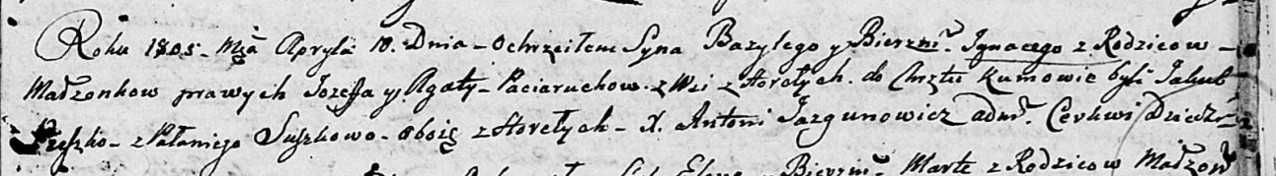

Дедиловичская Покровская церковь. 10 апреля 1805 года. Метрическая запись о крещении.

Paciarucha Bazyli Jhnacy – сын родителей с деревни Горелое.

Paciarucha Jozef – отец.

Paciaruchowa Agata – мать.

Suszko Jakub – кум, с деревни Горелое.

Suszkowa Pałanieja – кума, с деревни Горелое.

Jazgunowicz Antoni – ксёндз.